МКОУ «Зотинская средняя общеобразовательная школа»
Петуховский район

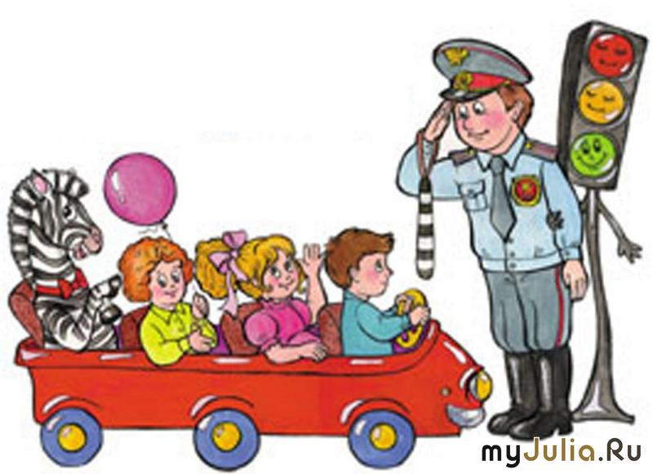

ПУТЕШЕСТВИЕ В СТРАНУ ДОРОЖНЫХ ЗНАКОВ
Детский праздник
Для детей подготовительной группы
Автор: Трушкина Светлана Анатольевна
Воспитатель группы кратковременного пребывания второй квалификационной категории

Тема: «Путешествие в страну дорожных знаков»
Цель:
- Закрепить в игровых ситуациях знания о правилах дорожного движения;
- Упражнять детей в соблюдении правил дорожного движения пешеходов;
- Расширить знания детей о правилах поведения пешеходов на улице.

Действующие лица
Ведущий
Помеха – Неумеха Роли исполняют родители
Кот

Класс украшен дорожными знаками.
Воспитатель: Ребята, куда мы попали, вы знаете? И я не знаю. А это что? Письмо какое-то…
Мы, жители страны дорожных знаков, находимся в беде.
Мы попали в плен к Помехе-Неумехе. И теперь у нас в стране происходят постоянные аварии.
ПОМОГИТЕ НАМ!

Ребёнок: Тут, наверно, скажет кто-то,
Это что за королевство?
Это что за волшебство?
Не случилось ничего!
Ребёнок: Ну, исчезли переходы,
Не заплачут пешеходы,
Сами выберут пути,
Где дорогу перейти.
Ребёнок: Светофор не светофорит?
Ну, какое это горе?
Красный свет, зелёный свет…
Может, в нём и толку нет?
Воспитатель: Ребята, а как вы думаете, нужны ли правила дорожного движения? Зачем? Нужен ли светофор?
Неожиданно вбегает Помеха – Неумеха. Она одета в длинное чёрное платье, волосы растрёпаны, на груди – ожерелье из разорванных дорожных знаков. Хватает конверт, мельком просматривает письмо и злобно вскрикивает.
Помеха –Неумеха: Ха! Помощи захотели! Не будет им никакой помощи! Да и кто им поможет?
Воспитатель: Мы поможем. Ребята, поможем?
Дети: Да!
Помеха – Неумеха: А кто вы такие?
Воспитатель: Это ребята из нашей группы, они уже ходят в школу.
Помеха: Вы? Вы помочь захотели? Никогда вам не удастся помочь! Не получите вы светофор и дорожные знаки, уж я то их хорошо спрятала, не найдёте. Путь туда длинный и трудный и никакими знаками не указан. (Уходит)
Воспитатель: Ребята, вы испугались её?
Дети: Нет!
Воспитатель: Тогда мы с вами не будем терять время и отправимся в путь с весёлой песенкой.
Плача входит дорожный знак. На груди у него перевёрнутый обратной стороной планшет с дорожным знаком.
Воспитатель: Ребята, кто это?
Дорожный знак: Я – дорожный знак. Меня заколдовала Помеха – Неумеха. Я никому не могу показать правила дорожного движения. Я смогу открыться только тогда, когда вы отгадаете загадки.
Знак передаёт воспитателю конверт с загадками.
Воспитатель: Ну. Хорошо, давай мы тебе поможем за этим мы и собрались здесь.
Широка в ширину,
Но зато длина в длину,
Где вода и глубина –
Там бетонная она. (Дорога)

В два ряда дома стоят,
Десять, двадцать, сто подряд.
И квадратными глазами
Друг на друга глядят. (Улица)

Маленькие домики по улице бегут,
Мальчиков и девочек домики везут. (Автобус)

Стою с краю улицы
В длинном сапоге –
Чучело трёхглазое
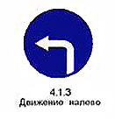
На одной ноге. (Светофор)
Дорожный знак: Узнаёте меня?
На груди открывается знак «ПОВОРОТ». Где вы меня можете встретить?
Дети: На дороге.
Воспитатель: Правильно.
Ребёнок: На двух колёсах качу,
Двумя педалями верчу,
За руль держусь, гляжу вперёд
И вижу – скоро поворот!
Воспитатель: Помните, ребята! Выезжать на велосипеде на проезжую часть дороги разрешено только тем, кому больше 14 лет!

Проводиться игра. «Кто быстрее сложит машину»
Две нарисованные машины разрезаны на 4 части. Все части перепутаны между собой. Участвуют двое играющих. По команде каждый должен найти части от своей машины и сложить из них машины. Побеждает тот, кто быстрее справился с заданием.

Вбегает Кот.
Кот: Я Кот, ученик светофорных наук.
Воспитатель: Кот, а ты знаешь правила дорожного движения?
Кот: А зачем мне их знать? Я и без них прекрасно обойдусь!
Воспитатель: Ну, что ж, сейчас проверим! Скажи, пожалуйста, как надо переходить улицу?
Кот: Как, как глупые вопросы вы мне задаёте. Конечно на четырёх лапах!
Ведущий: ребята, правильно он ответил?
Дети: Нет!
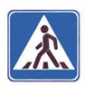
Воспитатель: А как надо переходить улицу, давай расскажем Коту.
Ребёнок: Пешеход, пешеход! Помни ты про переход!
Подземный, наземный, похожий на зебру.

Ребёнок: Если ты спешишь в пути
Через улицу пройти,
Там иди, где весь народ,
Там, где надпись «ПЕРЕХОД».
Воспитатель: Правильно. А тебе, Кот, второй вопрос.
Как следует себя вести, если ты вышел из автобуса, а тебе надо перейти на другую сторону?
Кот: Да вы что, сами, не знаете что ли? Надо обойти автобус, а ещё лучше – пролезть между его колёсами. Классно.
Воспитатель: Ребята, давайте поможем Коту, он совсем запутался.
Ребёнок: Выбирай короче путь
Изгибай круженья,
И при этом не забудь
Правила движенья.
Ребёнок: Глупо думать: как нибудь
Проскачу трамвайный путь!
Никогда не забывай,
Что быстрей тебя трамвай!
Воспитатель: А теперь, Кот ответь на последний вопрос. Можно ли играть на проезжей части?
Кот: Смотря во что. В шахматы допустим нельзя.
Воспитатель: А почему?
Кот: Машины все фигуры сбивают. А вот в мячик можно. Ещё как!
Воспитатель: А вы, ребята согласны с Котом?
Дети: Нет!
Ребёнок: Правил дорожных на свете не мало,
Все бы их выучить нам не мешало,
Но основное из правил движенья
Знать как таблицу должны умноженья.
Все дети: На мостовой – не играть, не кататься!
Если хочешь здоровым остаться!
Помеха (Коту): Да не слушай ты их, не слушай! Здорово, да ещё как здорово играть на мостовой! Сколько мы с тобой аварий наделаем! А почему они? Сами – то наверно они не знают. Вот у тебя наверно и спрашивают. А сами-то они знают что-нибудь?
Воспитатель: Конечно, знаем. И сейчас вам покажем.

Проводиться игра «Угадай знак»
Играют все дети. Воспитатель показывает дорожный знак, а дети по очереди отвечают, как они называются.
Воспитатель: Ребята, посмотрите, что это такое? (Показывает светофор).
С виду – грозный и серьёзный,
Очень важный светофор.
С перекрёстка, с перекрёстка
На меня глядит в упор.
Всё, что хочет он сказать,
Я умею по глазам его читать.
Различать ты должен ясно
Цвет зелёный, жёлтый, красный.
Выходят дети, в руках у некоторых три цвета и дорожные знаки.
Красный: Чтоб тебе помочь
Путь пройти опасный,
Горит и день, и ночь –
Зелёный, жёлтый, красный.
Жёлтый: Наш домик – светофор,
Мы три родные брата,
Мы светим с давних пор
В дороге вам, ребята.
Зелёный: Мы три чудесных цвета,
Ты часто видишь нас,
Но нашего совета
Не слушаешь подчас.
Красный: Самый строгий – красный свет,
Он горит – дороги нет!
Жёлтый: Чтоб спокойно перешёл ты,
Подожди, зажжётся жёлтый.
Зелёный: Свет зелёный впереди,
Путь открыт – переходи.
Знак «СТОЙТЕ»:
Здесь уже иного рода
Указатель перехода.
Засветилась красным цветом надпись
«Стойте», значит, стой! Опасно!
Знак «ИДИТЕ»:
Эта надпись всем понятна.
Нам неё смотреть приятно.
Не спеша, без суеты
Переход пройдёшь и ты.
Помеха Коту: Пойдёмте со мной аварии делать. С ними не интересно!
Уходят. Слышится грохот за дверью.
Воспитатель: Ой, ребята, слышите? Это наверное, авария! Может. Нужна наша помощь?
Входит Кот с перевязанной лапой.
Воспитатель: Что с тобой случилось?
Кот: Я попал в аварию! Повредил лапку.
Ребёнок: Нужно слушаться без спора
Указаний светофора:
Нужно правила движенья
Выполнять без возраженья.
Это всем нам подтвердит
Добрый доктор Айболит.
Кот: Ребята, возьмите меня к себе. Я понял, что очень важно – знать правила дорожного движения. Помогите мне! Я хочу с вами учиться! Я открою вам тайну, как спасти дорожные знаки.
Воспитатель: Как же их спасти? Говори быстро.
Кот: Нужно сказать несколько волшебных слов: «Знаки, знаки, отзовитесь! К нам скорее возвратитесь!»
Дети повторяют три раза слова. Приходят дорожные знаки.
Воспитатель: А теперь мы для дорожных знаков станцуем танец.
Дети исполняют танец с дорожными знаками (музыка по выбору педагога).
Входит Помеха.
Помеха: Ну и чему вы здесь веселитесь? Вы всё-таки спасли дорожные знаки? Но светофор вам не видать! Потому, что вы не знаете, по какой дорожке можно попасть к нему.
Дети: Знаем. По пешеходной дорожке!
Приходит светофор.
Помеха: Всё! Пропала я! Моё колдовство теперь бессильно! Всё против меня! Ухожу я от вас! (Уходит)
Светофор: Спасибо, друзья, что вы выручили меня!
Дорожные знаки:
Мы рады, очень рады,
Что вы спасли всех нас,
Весёлый танец дружбы
Станцуем мы сейчас!
Воспитатель: Мы совершили сегодня хорошее дело – спасли от Помехи – Неумехи и дорожные знаки и Светофор. На улице страны дорожных знаков не будет больше беспорядка . Светофор и знаки дорожного движения – наши надёжные друзья!
Ребёнок: Закон дорог и мудр и строг
Ты не забывай, дружок,
Мало, чтоб его все знали,
Надо, чтобы выполняли!
Тогда можно поручиться!
Светофор: Правила движенья все без исключенья
Знать должны зверюшки, барсуки и хрюшки,
Зайцы и тигрята, пони и котята,
Вам, ребята, тоже их не знать не гоже!
Воспитатель: Правила дорожного движенья очень важны. Знать их должен каждый взрослый и ребёнок. Не нарушайте их, тогда у вас не будет несчастных случаев на дорогах, и вы вырастите крепкими и здоровыми.

